实 验 报 告

辽宁科技大学________计软_______学院 2022 年 5 月 26 日
课名： Oracle数据库 |  | 实验题目： PL/SQL程序设计（1）
班级：软件204 | 姓名:于有为 |  | 学号：120203504005 | 任课教师：田莹
实验目的：
1.掌握PL/SQL语言流程基本控制结构；
2.掌握PL/SQL语言游标的使用。

实验内容：

用scott用户模式下的emp表和dept表完成下列各题。

1．根据输入的员工号，修改该员工工资。如果该员工工资低于2000，则工资增加500；如果工资在2000-3000之间，则增加400；如果工资在3000-4000之间，则增加300；否则增加200。分别用if语句和case语句完成。

--if 语句实现：
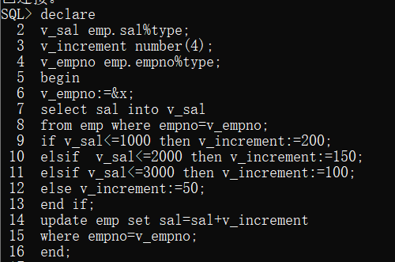
--case 语句实现：
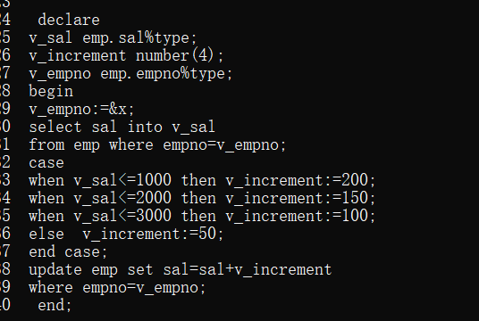
2．输入一个员工号，修改该员工的工资，如果该员工为10号部门，工资增加500；若为20号部门，工资增加400；若为30号部门，工资增加300；若为40号部门，工资增加300；否则增加100。用if语句和case语句完成。

--if 语句实现：
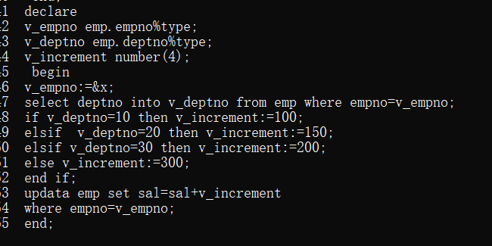
--case 语句实现：
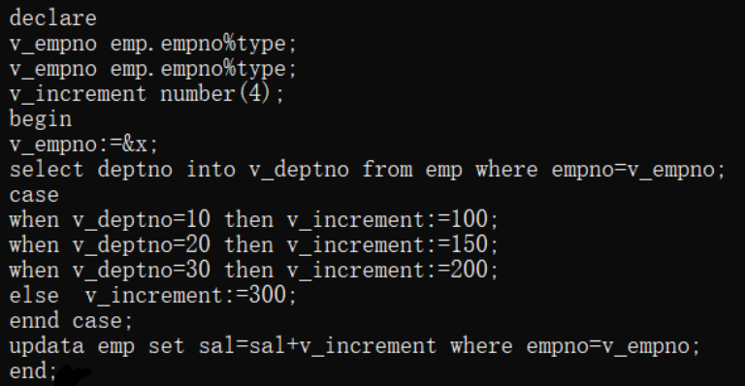
3. 查询并输出姓名为’SMITH’的员工工资，如果该员工不存在，则输出“There is no such an employee!”；如果存在多个同名的员工，则输出“There are so many rows!”。
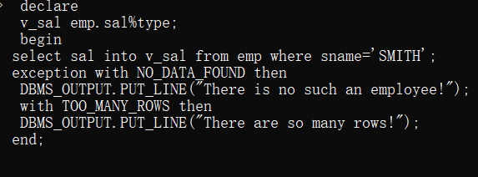
4．用游标实现编写一个PL/SQL块，输出10号部门所有员工的员工名、员工号、工资和部门号，利用简单循环（LOOP…EXIT…END LOOP）和for循环实现。
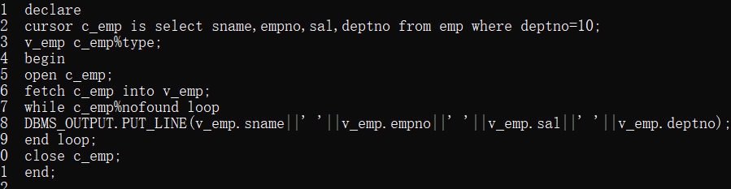
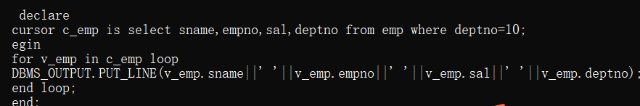
5．用游标实现编写一个PL/SQL块，输出任意部门所有员工的员工名、员工号、工资和部门号，部门号由键盘输入，利用简单循环（LOOP…EXIT…END LOOP）for循环实现。
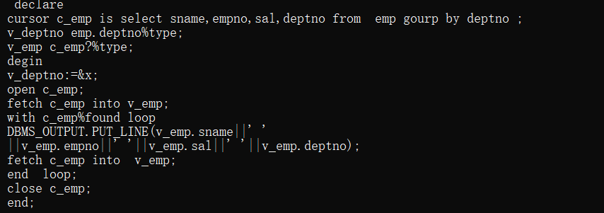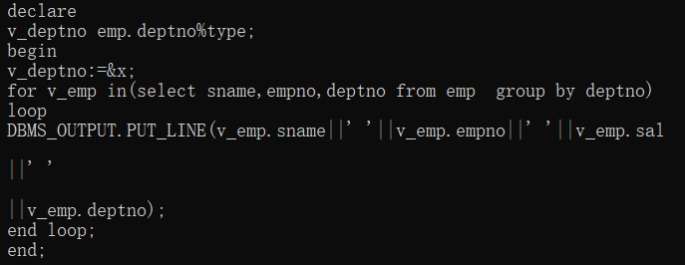
实验心得：
本次实验实践写了PL\SQL块，对于PL\SQL块的语法掌握更深了。
评语：

优：态度认真，遵守纪律，能很好的完成实验内容要求，全面的掌握了专业知识和专业技能，报告结构合理，逻辑很清晰，格式符合规范。
良：态度认真，遵守纪律，能较好完成实验内容要求，较好的掌握了专业知识和专业技能，报告结构合理，逻辑比较清晰，格式符合规范。
中：态度比较认真，遵守纪律，能按时完成实验内容要求，较好的掌握了专业知识和专业技能，报告结构基本合理，逻辑比较清晰，格式基本符合规范。
及格：态度比较认真，遵守纪律，基本能按时完成实验内容要求，基本掌握了专业知识和专业技能，报告结构基本合理，逻辑基本清晰，格式基本符合规范。
不及格：态度不认真，不遵守纪律，不能按时完成实验内容要求，不能掌握专业知识和专业技能，文字不通顺，逻辑不清晰，格式不符合规范。

